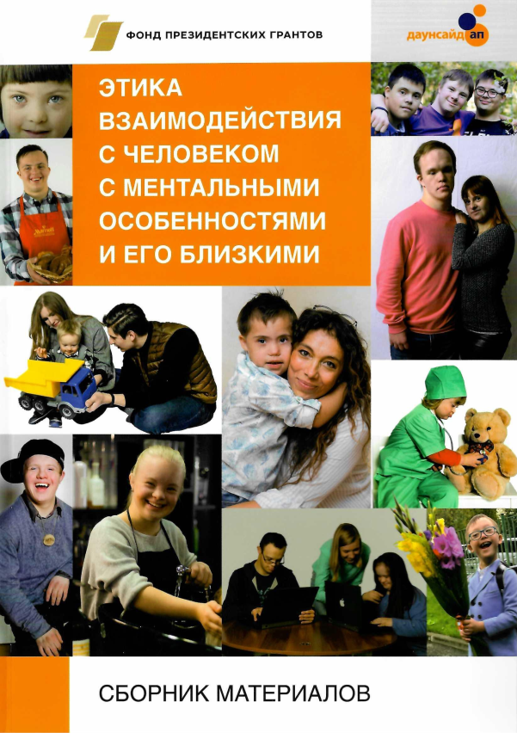
Разенкова Ю. А. Феномен выгорания доверия родителя к специалисту // Этика взаимодействия с человеком с ментальными особенностями и его близкими. Сборник материалов. – М.: Благотворительный фонд «Даунсайд Ап», 2021. – С. 59-62. ISBN 978-5-904828-80-6

Аннотация. Материалы статьи представляют и раскрывают несколько феноменов, характерных для современного этапа взаимодействия специалистов и семьи ребенка с ограниченными возможностями здоровья и инвалидностью, а именно: феномен отсутствия доверия родителей к специалисту; феномен «паралича взаимодействия»; феномен выгорания доверия родителя к специалисту.
Рассматриваются основные ценностно-смысловые подходы, которые диктуют те или иные принципы и правила взаимодействия специалистов с семьей ребенка с ОВЗ и/или инвалидностью.
Ключевые слова. Семья, дети с ОВЗ, общение, феномены взаимодействия, взаимодействие специалиста и семьи, партнерство специалистов и родителей детей с ограниченными возможностями здоровья и с инвалидностью.

https://downsideup.org/elektronnaya-biblioteka/etika-vzaimodeystviya-s-chelovekom-s-mentalnymi-osobennostyami-i-ego-blizkimi-sbornik-materialov/

